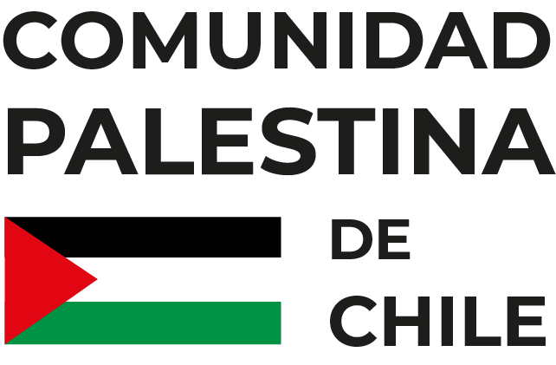

DECLARACIÓN PÚBLICA
Declaración Pública sobre los anuncios realizados por el Presidente Boric en la Cuenta Pública.

La Comunidad Palestina de Chile agradece profundamente el anuncio realizado por el Presidente de la República, Gabriel Boric Font, en su reciente Cuenta Pública, donde reafirma el compromiso de Chile con los derechos humanos, el derecho internacional y la defensa de la dignidad del pueblo palestino.

Expresamos nuestro reconocimiento por las medidas concretas anunciadas: el patrocinio y urgencia al proyecto de ley que prohíbe la importación de productos elaborados en territorios ilegalmente ocupados; el respaldo al embargo de armas impulsado por el gobierno de España, así como la instrucción de diversificar las relaciones comerciales en materia de defensa para dejar de depender de la industria militar israelí, las mismas se suman a medidas tomadas con anterioridad: el retiro de los agregados militares y la suspensión de la participación israelí en la feria FIDAE; y el apoyo activo a la denuncia presentada por Sudáfrica ante la Corte Internacional de Justicia por genocidio, junto a la solicitud conjunta con México ante la Corte Penal Internacional para investigar crímenes de guerra y de lesa humanidad cometidos en Gaza, lo que ha derivado en órdenes de arresto internacional contra el primer ministro Benjamín Netanyahu y otros altos cargos del gobierno israelí.

Estas decisiones reafirman una política de Estado basada en el respeto a la legalidad internacional y el derecho internacional humanitario, única vía para alcanzar una paz justa y duradera en la región.

Ahora, el llamado es al Congreso Nacional. El proyecto de ley que prohíbe productos de colonias ilegales no puede ser motivo de división ni trincheras ideológicas. Fue respaldado en campaña por los principales y más votados candidatos presidenciales en la última elección presidencial . Es una causa de Estado, no de Gobierno. Es un proyecto que plasma la posición histórica de Estado de Chile de respeto a la legalidad internacional. Es de humanidad, de legalidad, de coherencia, no es posible comerciar con crímenes de guerra.

La Comunidad Palestina de Chile agradece sinceramente estas acciones, que honran la memoria, la dignidad y el derecho del pueblo palestino a vivir en libertad. Reafirmamos nuestro compromiso con la paz, la justicia y la defensa de la vida.

